Sådan logger du på TRYK

Åben browser
Tast: tryk.jammerbugt.dk
Klik på Active Directory
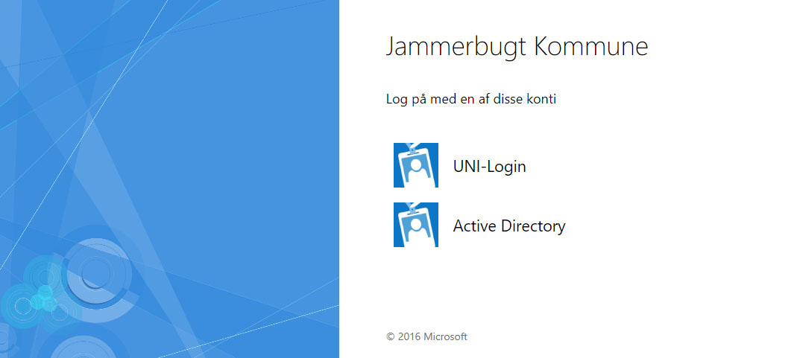

Tast brugernavn: jambgt\(egne initialer)
Tast kodeord: Det samme du logger på din PC med
